《营销战将训练营》
-----全场景销售管理技能提升
课程背景：
销售管理是什么？一个企业要想把销售做好，不设定销售目标，不规范销售行为，不调控销售过程，不出台销售政策，不对销售绩效进行考评等，其销售工作就很难依照企业的意愿顺畅地向前推进，而企业所从事的这一系列工作就是销售管理。
在市场经济浪潮中，有些企业的销售工作顺畅有序，而有些企业的销售工作杂乱无章，其中一个重要的原因就是销售管理工作水平的高低问题。销售工作是否顺畅是鉴别销售管理水平高低的一把标尺，其标准是销售管理的战略目标，其刻度是销售管理的策略手段。
现实中销售人员创造骄人销售业绩所需要把握的重要宗旨。根据自己的特点，面对特定的客户，使用合适的销售模式或销售方式，是今天销售人员所必须思考的问题。
企业的销售工作常常步履维艰，有没有办法将销售工作做得更好呢？智慧的碰撞、超常的创造、严格的制度、科学的运作、系统的管理、及时的沟通，也许这些举措能帮助你走向销售成功的殿堂。
销售管理的重心，在于通过管理实现销售收入的过程，因此，销售管理也应在市场经 营中担任中枢的角色：一方面以销售收入为中心，另一方面和整个市场经营保持联系，并加以展开。也就是说，先制订销售计划，再开展销售活动，终实现市场经营目标。

课程收益：
● 领会销售管理的总体框架四大方向和八大控制点
● 掌握销售区域市场预测的模型方法与工具，掌握目标规划步骤、方法与工具
● 掌握销售管理对内各部门之间的协作策略与方法及对外不同区域市场的布局
● 掌握销售人才招募的工具与方法、销售区域优化设置的技法与销售团队部署的方法
● 掌握销售人才培养不同阶段的内容框架与训战方法
● 掌握销售团队激励的技法与工具
● 掌握销售执行力塑造与行动提升的技法、销售人员绩效监控与绩效干预的技法

课程时间：1-2天，6小时/天
课程对象：公开课，经销商大会，企业营销副总，营销总监，各级区域市场营销管理人员
课程方式：课程讲授，案例分析及研讨，实操练习

课程大纲
导入篇：销售管理的四幅方向盘和八大控制点
讨论：销售管理管什么？
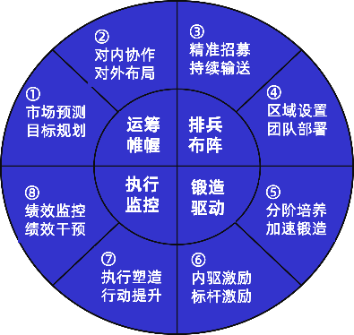
一、运筹帷幄
1. 市场预测、目标规划
2. 对内协作、对外布局
二、排兵布阵
1. 精准招募、持续输送
2. 区域设置、团队部署
三、锻造驱动
1. 分阶培养、加速锻造
2. 内驱激励、杠杆激励
四、执行监控
1. 执行塑造、行动提升
2. 绩效监控、绩效干预

第一讲：销售区域市场预测和目标规划
导言：成功销售的三元方程式
一、销售区域市场分析三维图
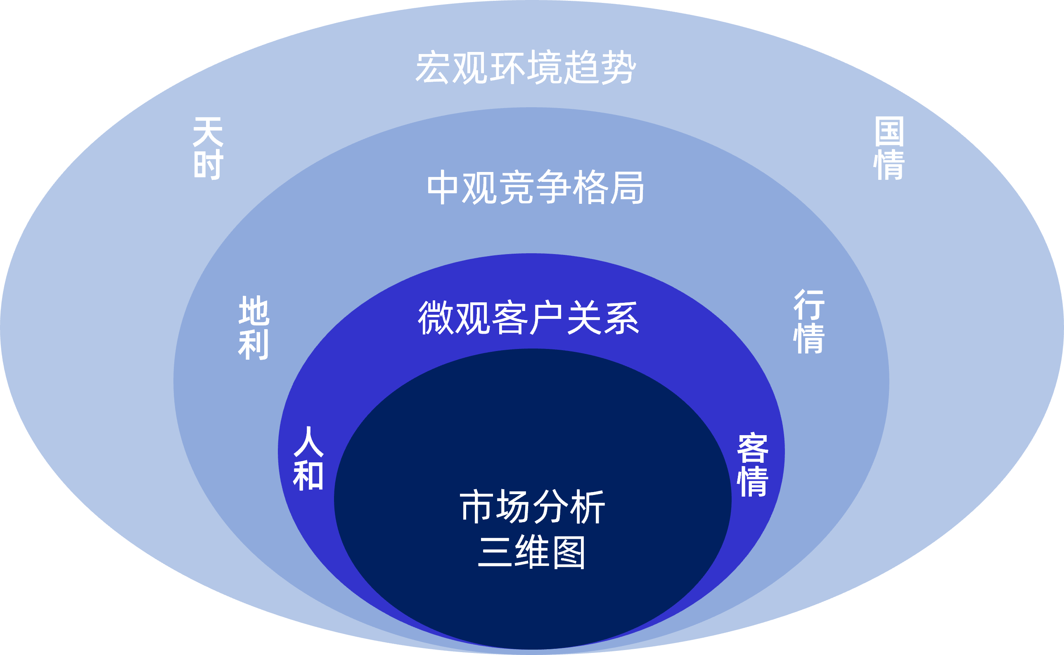
1. 宏观国情分析——区域销售环境的PEST扫描
模型：宏观环境扫描PEST法
——政治法律、经济走势、社会文化、技术革新
2. 区域竞争四大角色策略布局
工具：行业竞争四大角色的策略和战术布局
1）领导者——防御战 2）挑战者——进攻战
3）追随者——侧翼战 4）捡漏者——游击战
3. 微观客情分析——客户渗透三大路径
工具：微观层面客户渗透三大路径
——客户下沉、客户深挖、客户攻坚
二、销售目标的双向预设和分解
1. 销售目标的双向设定——公司内部变化、竞争对手变化、客户变化、市场变化
方法：销售趋势分析法
工具：销售漏斗业务增量汇总表
2. 销售目标的分解——按时间、区域、产品、客户、销售人员划分
三、销售目标的辅导与落地
1. 销售目标的神圣化
2. 销售目标的可视化
3. 销售目标的行动化
四、销售目标推进三大管理行为
1. 销售目标推进的三大管理行为
——管控纠正行为、支持协作行为、人情关系行为
3. 基于销售人员绩效类型的销售管理行为组合
1）高成熟高配合——人情关系行为
2）高成熟低配合——人情关系行为\管控纠正行为
3）低成熟高配合——支持协作行为\管控纠正行为
4）低成熟低配合——三管齐下
第二讲：销售管理的对内协作和对外布局
导言：销售管理者的内外大局观（对内协作、对外布局）
一、销售区域管理内部协作六大接口
1. 生产接口（品质承诺）
2. 物流接口（交期承诺）
3. 财务接口（回款承诺）
4. 市场接口（宣传承诺）
5. 客服接口（服务承诺）
6. 人事接口（表现承诺）
二、销售管理纵向衔接两大纽带
1. 销售政策：价格条款、质保条款、售后条款、财务条款
工具：销售政策四大内核、销售政策作为纽带的五大条件
2. 沟通管道：销售报表、销售例会
三、销售管理后援支持平台
1. 展示展览会 2. 技术指导/培训
3. 客户大会/答谢会 4. 参观考察
5. 榜样客户交流会 6. 高层协同拜访
7. 售前增值服务铺垫 8. 关联机构和人员公关
9. 特殊政策提供 10. 特殊关系与资源支持
四、区域市场客户布局三项分类管理
1. 三类标签客户管理
——标杆客户的塑造与利用、钉子客户的攻坚与突破、危险客户的预防与维系
工具：标杆客户利用的四大层次
2. 四类价值客户管理
工具：客户价值分类坐标模型、四类价值客户“八字销售策略”
3. ABC客户信用管理
第1大机制：客户信用ABC评级分类机制
步骤：客户信用评级、客户信用额度管理、客户信用期限管理
第2大机制：客户信用调整浮动机制
第3大机制：客户信用危机应对机制

第三讲：销售人才精准招募与持续输送
导言：销售人员聘用的重要价值
分析：销售人员错误招聘的六大成本
一、销售人才筛选甄别五大指标
——经验、资源、技能、个性、品质
二、销售人才三大显性甄别指标
——经验与资源指标、销售技能指标
工具：销售技能四大内核
三、销售人才两大隐性甄别指标
——销售人才个性、销售人才品质
工具：销售人才个性甄别分类模型、销售人员品质“3Q”
场景：四种颜色类型的不同场景的表现
四、销售人才发掘五大特殊管道
——特设内线管道、特别偶遇管道、特定对象管道、特定场合管道、特约实习管道
五、销售人员招聘筛选的四性原则
——流动性、连续性、调整性、危险性

第四讲：销售区域优化设置与团队部署
导言：销售区域设置和团队部署五大任务关键解析
一、销售区域多元划分五大方式
——按地理、按产品、按客户、按职能、按矩阵
二、销售区域规模设定两大方法
工具：区域中销售人员规模确定四原则
方法1：销售区域规模设定的工作量法
步骤一：按照客户价值将其分为若干级别
步骤二：确定各级别客户每月所必须确保的拜访次数
步骤三：每个级别客户的数量×各自所需的拜访次数＝每月必须确保的总拜访数
步骤四：确定一个销售代表平均每月可进行的拜访次数
步骤五：将月度所需总拜访次数÷每个销售代表的平均月拜访次数=所需的销售代表人数
工具：区域拜访总量统计表
方法2：销售区域规模设定的盈亏平衡点法
案例：某公司销售人员边际收益计算法
公式：销售毛利-运营成本=边际收益
三、两类风格销售人员的精准部署
1. 猎人型销售
2. 农夫型销售
3. 销售人员风格和市场与客户类型匹配
4. 销售人员风格和产品与业务类型匹配
工具：销售人员风格与销售区域特征匹配表
四、销售人员效能管理
1. 销售人员时间管理金字塔
工具：销售团队实际管理问题诊断表
2. 销售人员拜访路线管理
——星形式路线、跳跃式路线、直线式路线、循环式路线、三叶式路线、8字形路线
五、销售团队结构优化
工具：销售团队结构象限分析模型
——明星类销售、金牛类销售、黑马类销售、瘦狗类销售

第五讲：销售人才分阶培养与加速锻造
导言：销售人才培养的两大陷阱（营养过剩、营业不良）
工具：培养模式设计三原则
一、销售人员加速成长四阶梯
——潜龙勿用、见龙在田、神龙摆尾、飞龙在天
工具：销售人才分阶培养模型
二、启蒙化阶段之入职塑模
工具：销售新人入职塑模培训ASK
1. 产品知识三层面与扑克牌训练
2. 客户知识五者分析表
——决策者、技术者、采购者、使用者、守门者
3. 竞争分析方格表
——品牌、产品、服务、价格付款
三、标准化阶段之专项训练
1. 关系破冰训练
——赞美、感谢、请教、道歉、找共同点
2. 需求挖掘四部曲训练
1）找伤口\背景问题
2）挖伤口\难点问题
3）伤口撒盐\暗示问题
4）伤口抹蜜\需求效益问题
3. 价值呈现FABTE五步骤训练
工具：产品价值呈现FABTE训练模型
4. 异议引导四大对策
——补偿法、交换法、反转法、淡化法
四、共性化阶段之集训轮训
1. 三大常见问题
——信任建立、心理洞察、销售谈判
2. 两类常见变化
——竞争应对、环境变化
3. 集训轮训三大步骤
第一步：问题汇总与议题设计
第二步：开放式交流和集思广益
第三步：达成解决方案及行动计划
五、个性化阶段之协同拜访
1. 拜访前：设定目标和角色
2. 拜访中：观察支援、示范
3. 拜访结束：分析总结
要点：销售管理者参与协访参与方式、销售人员思维引导方向
六、销售人才突击训练之四大手段组合
——塑模、专练、集训、协访
工具：突击训练四大手段组合使用工作表

第六讲、销售团队内驱激励与杠杆激励
导言：销售人员的内驱式激励
一、销售人员士气变化的六个区间
——兴奋期、迷茫期、磨合期、徘徊期、稳定期、倦怠期
工具：销售人员士气变化区间模型
二、销售团队内驱式激励的四大标尺
——价值标尺、回报标尺、自主标尺、自信标尺
三、销售团队内驱式激励的七个杠杆
杠杆1：搞竞赛
工具：销售竞赛四大效应与四大关键环节
杠杆2：树荣誉（以激发自尊为目标的个体荣誉、以激发责任为目标的集体荣誉）
工具：荣誉激励的类型与方法
杠杆3：造归属
工具：销售团队归属感的六个关键点
杠杆4：拓空间
工具：销售人员的成长空间模型
杠杆5：输信念
工具：销售人员信念植入四大方式
杠杆6：立样板
工具：“资深销售人员”对团队激励影响的三大效应
杠杆7：调报酬
工具：销售薪酬奖励五大原则

第七讲：销售执行力塑造与行动提升
导言：销售团队执行力塑造三大工具
1. 销售团队执行力问题“三不分析法”
1）“不知道错了没有”
2）“不知道错在哪里”
3）“不知道错了会怎样”
2. 基于“三不分析法”的执行力工具组合应用
1）源自“不知道错了没有”执行力问题的对策组合
2）源自“不知道错在哪里”执行力问题的对策组合
3）源自“不知道错了会怎样”执行力问题的对策组合

第八讲：销售人员绩效监控与绩效干预
导言：全面审视销售人员的绩效表现（结果导向、目标完成率）
一、销售人员绩效计分卡
1. 销售人员绩效计分卡四大指标
——财务指标、客户指标、竞争指标、协作指标
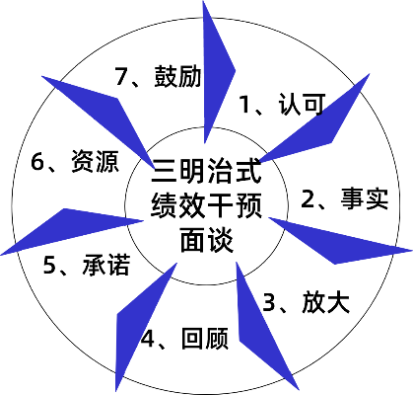
2. 销售人员绩效计分卡指标权重
1）四大指标权重和排序的灵活变通
2）主指标之下细分指标的灵活变通
二、销售人员绩效干预与评估
1. 刚性监管
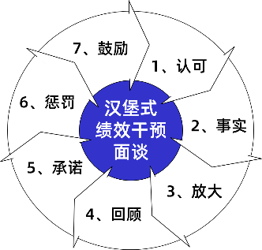
2. 放任监管
3. 柔性监管
工具：汉堡式绩效干预面谈法
工具：三明治式绩效干预面谈法
三、销售人员绩效干预面谈PAC法
工具：PAC人际交往模式
工具：破除PCPC交叉循环的两大策略

